2012-2013学年四年级（上）期末数学试卷(四)

一、我能填（19%）
1．（3分）2050600840读作 _________ ，这个数的最高位是 _________ 位，省略亿后面的尾数约是 _________ 亿．

2．（1分）我们把只能向一端无限延长的一类直的线称为 _________ ．

3．（1分）一个数含有个级、万级和亿级，这个数最少是 _________ 位数．

4．（3分）
比较每组中两个数的大小．  5198672 _________ 520013 | 44050003001 _________ 400589710 | 399万 _________ 401008．

5．（3分）
根据36×12=432，这届写出下面的答案．  360×12= _________ | 36×24= _________ | 4320÷12= _________ ．

6．（1分）甲数÷乙数=5，如果甲数乘5，乙数也乘了5，这时甲数÷乙数= _________ ．

7．（2分）如图，线段DE和线段DM互相 _________ ，线段DE和线段BC互相 _________ ．
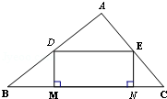

8．（3分）用3、0、6、2、8组成一个最大的五位数是 _________ ，组成一个最小的五位数是 _________ ，这两个数相差 _________ ．

9．（1分）要使“□43÷56”的商是两位数，□中最小应填 _________ ．

10．（1分）在“□÷37=13…△”这个式子中，□中最大可以是 _________ ．

二、我来判断（对的在括号内打“√”，错的打“×”）（5%）
11．（1分）两个高相等的平行四边形，面积一定相等． _________ ．

12．（1分）被除数的末尾有0，商的末尾一定有0． _________
理由： _________ ．

13．（1分）把7049000000写成以“亿”作单位的近似数是71亿． _________ ．

14．（1分）121+122+123+124+125=123×5 _________ ．

三、我会选（把正确答案的序号填在括号里）（5%）
15．（1分）阳阳画了一条（ ）长20cm．
 | A． | 直线 | B． | 射线 | C． | 线段 | D． | 角

16．（1分）下面表述正确的是（ ）
 | A． | 四边形都是梯形 | B． | 平行四边形都是轴对称图形
 | C． | 等腰梯形的两个腰相等 | D． | 梯形是特殊的平行四边形

17．（1分）3700÷900=（ ）
 | A． | 4…1 | B． | 4…10 | C． | 4…100 | D． | 40…10

18．（1分）三个相同大小的角正好可以拼成一个平角，这三角形一定是（ ）三角形．
 | A． | 锐角 | B． | 直角 | C． | 钝角 | D． | 平角

19．（1分）大于50万，小于51万的自然数有（ ）个．
 | A． | 0 | B． | 9999 | C． | 1万 | D． | 无数

四、计算，我能行（22%）
20．（7分）
直接写出结果．  25×4= | 125×8= | 48×20= | 307×6=
50×53= | 88÷22= | 78÷26= | 600÷20=
540÷60= | 120÷24= | 82×19≈ | 203×97≈
598÷31≈ | 496÷71≈

21．（15分）
竖式计算．  327×46= | 608×45= | 47×560=
423÷14= | 816÷34= | 906÷28=

五、画画算算（13%）
22．（3分）画角．
（1）画一个145°的角．
（2）以右面的射线为角的一条边，画一个50°的角．
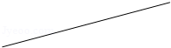

23．（4分）画平行和垂直．
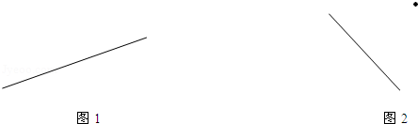
（1）给图1中的直线画一条平行线
●像这样，我能画出 _________ 条这样的平行线．
（2）如图2，过直线外一点A画出这条直线的垂线．
●过A点我能画出 _________ 条这样的垂线．

24．（3分）画出下面二个图形底边上的高．
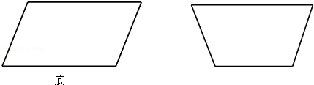
●像这样，我能画出许多条这样的高，比一比，这些高的长度 _________ ．

25．（3分）算一算，这些角各是多少度．
已知∠2=40°
求得：∠1= _________ °，∠3= _________ °，∠4= _________ °．
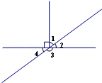

六、我来解决实际问题（36%）
26．（4分）遥控玩具汽车每辆158元，张阿姨想批发35辆，她准备了5000元，够吗？说明理由．

27．（4分）学校买来330本课外书，后来又买来120本．把这些课外书平均分给15个班，每个班能分到多少本？

28．（4分）一辆大客车可以乘坐48人，一列火车可以乘坐的人数是一辆大客车的12倍．一列火车比一辆大客车能多乘坐多少人？

29．（4分）已知210千克的苹果刚好装了14个纸箱．照这样计算，装完910千克苹果需要几个纸箱？

30．（4分）一条公路长300千米，一个修路队修了20天，还剩80千米没修完，这个修路队平均每天修路多少千米？

31．（4分）一辆客车从甲地开往乙地，3小时行了174千米．照 这样的速度，还要行9小时才能到达，甲、乙两地相距多少千米？

32．（8分）下面是12月份希望小学各年级纪律、卫生小红旗竞赛的情况．
年级  数量  项目 | 一 | 二 | 三 | 四 | 五 | 六
纪律 | 8 | 9 | _________ | 15 | 14 | 16
卫生 | 10 | _________ | 7 | 15 | 13 | 10
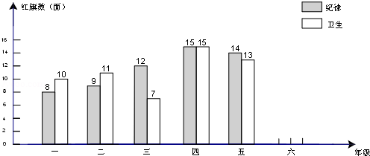
（1）根据提供的信息把统计表和统计图补充完整．（别忘记哦！）
（2） _________ 年级获纪律红旗数量最少， _________ 年级获两项红旗的总数最多．
（3）根据统计情况，我认为需要提醒一下 _________ 年级加强卫生工作．

七、智慧题（5分）
33．（5分）一个锅同时能煎四个鸡蛋，煎一个鸡蛋需要两分钟（正反两面各1分钟）．现在要煎6个鸡蛋，需要几分钟？（请写出思考过程）

